Опорный конспект по теме: Извещатели пожарные

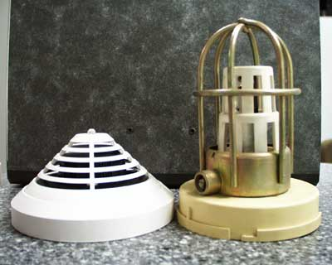 Система пожарной сигнализации представляет собой совокупность совместно действующих технических средств для обнаружения загорания (пожара) и сообщения о месте его возникновения. Основными элементами системы являются пожарные извещатели и приемно-контрольные приборы.
Пожарные извещатели служат для обнаружения физических факторов, сопутствующих пожару, таких как: тепло, дым, открытое пламя, и передачи тревожных извещений по шлейфам пожарной сигнализации на приемно-контрольные приборы.
Шлейф охранно-пожарной сигнализации — электрическая цепь, соединяющая выходные цепи извещателей, включающая в себя вспомогательные элементы (устройства контроля, устройства визуальной индикации и т.п.) и соединительные провода и предназначенная для передачи на приемно-контрольный прибор извещений, а в некоторых случаях и для подачи электропитания на извещатели.
Зона обнаружения извещателя — это пространство вблизи извещателя, в пределах которого гарантируется его срабатывание при возникновении очага загорания. Чаще всего этот параметр выражается в единицах площади (м²), контролируемой извещателем с требуемой надежностью. С увеличением высоты установки извещателя площадь, контролируемая одним извещателем, уменьшается. При высоте установки выше указанной максимальной эффективное обнаружение извещателем очага загорания не гарантируется.
По способу обнаружения пожарные извещатели делятся на тепловые, дымовые, световые, ручные.
Тепловые извещатели делятся по принципу действия на максимальные, дифференциальные, максимально-дифференциальные.
Максимальный тепловой пожарный извещатель - тепловой пожарный извещатель, срабатывающий при превышении определенного значения температуры окружающей среды.
Извещатели тепловые максимального действия в качестве чувствительного элемента используют: плавкие вставки, биметаллические пластины, магнитоуправляемые контакты, термррезисторы.

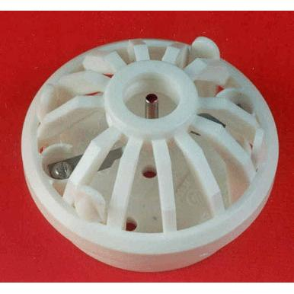
Рис.1. Тепловые ПИ
Тепловые ПИ с плавкими вставками – это одноразовые невосстанавливаемые устройства (извещатель ИП-104). Их чувствительный элемент состоит из двух гибких металлических пластин, сплавленных составом Вуда, температура плавления которого (70-74)^{о}.
Тепловые ПИ с чувствительным элементом на основе биметаллической пластины (например, извещатель ТД-135) используют свойство ее изгиба при предельной температуре около 70^{о} в контролируемой зоне до такого предела, при котором происходит замыкание контактов извещателя. При восстановлении нормальной температуры биметаллическая пластина возвращается в исходное состояние.
Известно, что ферромагнитные материалы (магниты) сохраняют свои магнитные свойства только до определенной температуры. Ферромагнитное вещество становится немагнитным, если его температура поднимается выше определенного значения, известного под названием «точки Кюри». При снижении температуры ниже точки Кюри магнитные свойства вновь восстанавливаются. Это явление нашло применение в конструкции чувствительного элемента теплового ПИ многоразового действия ИП-105, состоящего из герметизированного управляемого контакта – геркона и магнитной системы в виде кольцевых постоянных магнитов. Магнитная система расположена вокруг геркона. В нормальных условиях контакты извещателя замкнуты, а при повышении температуры в контролируемой зоне до 70^{о} поле постоянного магнита становится недостаточным, чтобы удерживать контакты геркона в замкнутом состоянии. При восстановлении нормальной температуры контакты геркона возвращаются в исходное состояние.
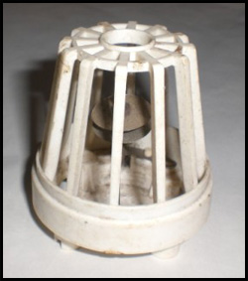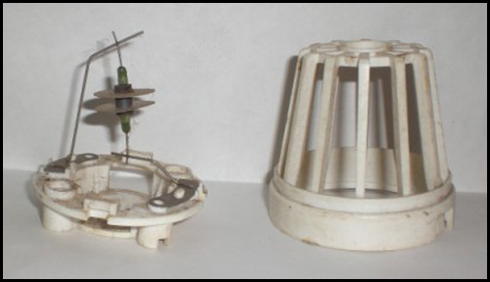
Рис.2. Тепловой извещатель с магнитоуправляемым контактом ИП-105

Дифференциальный тепловой пожарный извещатель - тепловой пожарный извещатель, срабатывающий при превышении определенного значения скорости нарастания температуры окружающей среды. В большинстве случаев в качестве чувствительного элемента используются полупроводники, например, два термистора с отрицательным температурным коэффициентом сопротивления, которые установлены на печатной плате. Один выведен наружу – открытый термистор, он быстро реагирует на изменение температуры воздуха. Другой находится в корпусе – закрытый термистор, он реагирует на изменение температуры медленнее. При стабильных условиях оба термистора находятся в термическом равновесии с температурой воздуха и имеют некоторое сопротивление. Если температура воздуха быстро повышается, то увеличивается разница между термисторами: сопротивление открытого термистора становится меньше, чем сопротивление закрытого. Отношение сопротивлений термисторов контролирует электронная схема, и если это отношение превышает пороговый уровень, установленный на заводе-изготовителе, она выдает сигнал «Пожар» путем резкого увеличения потребляемого тока (двухпроводные ПИ) или с помощью коммутации контактов выходного реле (четырехпроводные ПИ).
Максимально-дифференциальный тепловой пожарный извещатель - тепловой пожарный извещатель, совмещающий функции максимального и дифференциального тепловых пожарных извещателей.
Тепловыми извещатели целесообразно устанавливать, прежде всего, в тех случаях, когда обеспечивается значительная мощность очага пожара и, следовательно, при пожаре будет происходить интенсивное выделение тепла.
Дымовой пожарный извещатель – автоматический пожарный извещатель, реагирующий на аэрозольные продукты горения (дым).
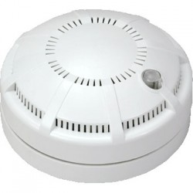
Рис.3. Извещатель оптико-электронный пожарный дымовой ИП 212-45

Дымовые извещатели делятся по зоне обнаружения на точечные и линейные.
Точечные дымовые извещатели имеют чувствительную зону по размерам (23 см) существенно меньше, чем обнаруживаемое облако дыма, максимальная контролируемая одним таким извещателем площадь составляет 55-85 м², в зависимости от высоты установки. Питание дымового извещателя ИП 212-45 и передача сигнала «Пожар», «Тревога» на приемно - контрольный прибор осуществляется по двухпроводному шлейфу сигнализации, при этом включается оптический индикатор при срабатывании извещателя. На изменение влажности, температуры, на наличие пламени, искусственного или естественного света извещатель не реагирует.

Точечные дымовые извещатели по способу обнаружения дыма делятся на радиоизотопные и оптико-электронные.
Радиоизотопные дымовые извещатели. Принцип действия радиоизотопных дымовых ПИ основан на изменении электрических параметров радиоизотопной камеры под действием частиц дыма. Эта камера является чувствительным элементом дымового извещателя и определяет его основные характеристики. Камера содержит источник радиоактивного излучения со сверхнизким уровнем излучения, ниже фонового значения. За счет ионизации молекул воздуха и наличия электрического поля в дымовой камере обеспечивается направленный поток заряженных частиц (электрический ток). Попадание частиц дыма внутрь приводит к уменьшению величины тока, что и фиксируется схемой обработки. Достоинством извещателей является чувствительность к дымам разного цвета.

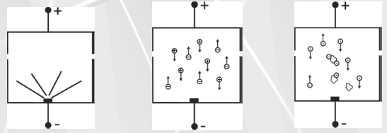
Рис.4. Принцип действия радиоизотопного пожарного извещателя 1151е.
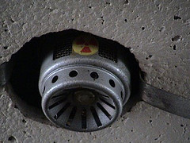
Рис.5. Радиоизотопный извещатель КИ-1
Радиоизотопный извещатель КИ-1 — это дымовой пожарный извещатель, который срабатывает вследствие воздействия продуктов горения на ионизационный ток внутренней рабочей камеры извещателя. Принцип действия радиоизотопного извещателя основан на ионизации воздуха камеры при облучении его радиоактивным веществом. При введении в такую камеру противоположно заряженных электродов возникает ионизационный ток. Заряженные частички «прилипают» к более тяжелым частичкам дыма, снижая свою подвижность — ионизационный ток уменьшается. Его уменьшение до определенного значения извещатель воспринимает как сигнал «тревога». Подобный извещатель эффективен в дымах любой природы. Однако наряду с описанными выше достоинствами, радиоизотопные извещатели имеют существенный недостаток, о котором не следует забывать. Речь идет об использовании в конструкции извещателей источника радиоактивного излучения. В связи с этим возникают проблемы соблюдения мер безопасности при эксплуатации, хранении и транспортировки, а также утилизации извещателей после окончания срока эксплуатации. Эффективен для обнаружения возгораний сопровождающихся появлением так называемых «черных» видов дыма, характеризующихся высоким уровнем поглощения света. В советских радиоизотопных извещателях (РИД-1, КИ) источником ионизации являлся радиоактивный изотоп плутония-239. Извещатели входят в первую группу потенциальной радиационной опасности.
Оптико-электронный дымовой извещатель (ИП-212), устройство. Корпус извещателя состоит из крышки и основания. В основании расположена плата и дымовая камера, защищенная сеточкой от проникновения насекомых. В дымовой камере под углом 120 градусов установлены излучатель (светодиод) и фотоприемник (фотодиод). Конструкция камеры выполнена таким образом, что в дежурном режиме ИК-излучение от светодиода не попадает на фотоприемник. Для этого камера должна быть черного цвета и иметь матовую поверхность. При поступлении дыма в камеру, его частицы рассеивают ИК-излучение, и оно достигает фотодиода. При определенной концентрации дыма и, следовательно, достаточном количестве отраженного излучения происходит срабатывание извещателя. Накопление со временем пыли, как правило, серого цвета на стенках камеры, приводит к повышению чувствительности и к ложным срабатываниям. Излучение светодиода отражается от запыленных стенок камеры так же, как от частиц дыма, поэтому периодически необходимо проведение технического обслуживания дымовых оптико-электронных ПИ, заключающегося в разборке извещателя и чистке его дымовой камеры.
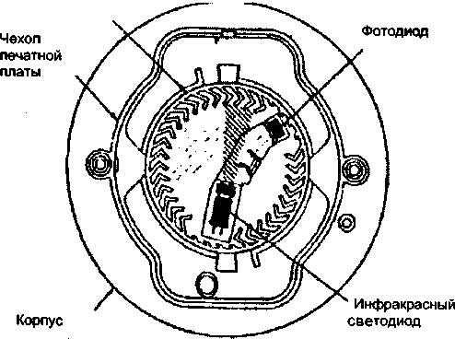
Рис.6. Устройство оптико-электронного ПИ.
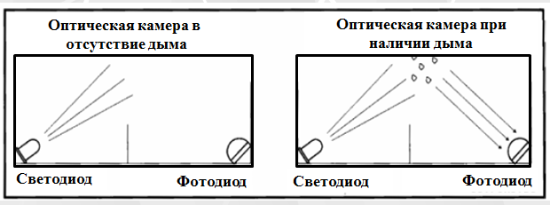
Рис.7. Принцип действия оптико-электронного дымового извещателя.
В лазерном дымовом ПИ вместо светодиода используется миниатюрный лазер, яркость луча которого примерно в 100 раз выше, чем светодиода, а фокусировка луча обеспечивает практически полное отсутствие отражений от стенок дымовой камеры. За счет этого чувствительность ПИ при использовании лазера также увеличивается в 100 раз. Такие ПИ намного дороже обычных, но в помещениях, где требуется очень высокая степень защиты от пожара, они применяются достаточно часто.
Линейные дымовые извещатели в качестве чувствительной зоны используют инфракрасный луч длиной до 100 м, который по своей протяженности больше обнаруживаемого дымового облака. Площадь, контролируемая одним таким извещателем, может достигать 1000 м².
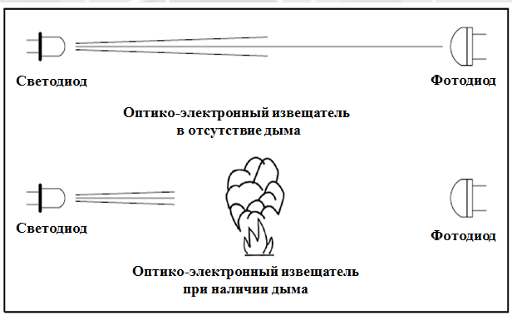
Рис.8. Принцип действия линейного оптико-электронного дымового извещателя.
Извещатель пожарный дымовой оптико-электронный линейный 6424

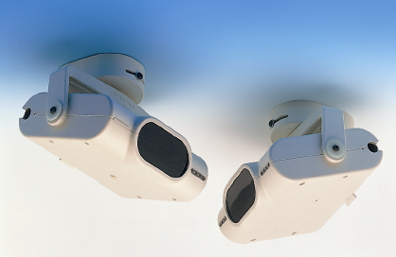 Рис 9. Извещатель 6424.
Этот извещатель состоит из передатчика (светодиода) и приемника (фотодиода) инфракрасного излучения, разнесенных в пространстве от 10 до 100 м. Появление дыма в зоне обнаружения вызывает уменьшение излучения, величина которого фиксируется приемником. Когда уменьшение достигнет порога, формируется сигнал «Пожар» замыканием контактов выходного реле. Извещатель 6424 не реагирует на прерывание излучения, если оно не превышает 5 сек.
Пожарный извещатель пламени - автоматический пожарный извещатель, реагирующий на электромагнитное излучение пламени.
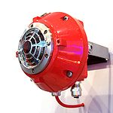
Максимальная площадь, контролируемая одним тепловым пожарным извещателем, составляет 15-25 м², в зависимости от высоты установки.

Рис. 10. Извещатели пламени

Извещатели пламени (световые) срабатывают на инфракрасное или ультрафиолетовое излучение открытого пламени пожара. Извещатели пламени – наиболее быстродействующие устройства. Однако, для (световых) извещателей пламени серьезным ограничением является снижение их чувствительности при ухудшении оптической плотности воздуха. Поэтому в тех случаях, когда развитие пожара сопровождается интенсивным выделением дыма или тепла, более эффективны дымовые или тепловые извещатели.
Ручные извещатели приводятся в действие человеком, обнаружившим пожар. Принцип действия основан на коммутации шлейфа с помощью кнопки или рычага.
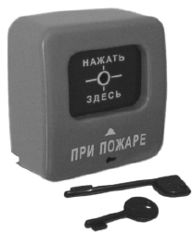Рис.11. Извещатель пожар ный ручной ИПР 513-2 «Агат»
Комбинированные извещатели реагируют на два и более параметра, характеризующие появление очага пожара (тепло и дым).

Размещение ПИ

Количество ПИ определяется необходимостью обнаружения пожара по всей площади помещений, а количество ПИ пламени – и площадью оборудования.
В каждом защищаемом помещении следует устанавливать не менее двух ПИ.

Точечные тепловые ПИ

Площадь, контролируемая одним точечным тепловым ПИ, а также максимальное расстояние между ПИ и ПИ и стеной при квадратной схеме размещения ПИ на потолке без выступающих частей необходимо определять по таблице 1, но не превышая величин, указанных в технических условиях и паспортах на ПИ.

Таблица 1 (точечные тепловые)
Высота защищаемого помещения, м | Средняя площадь, контролируемая одним извещателем, м² | Максимальное расстояние, м
Высота защищаемого помещения, м | Средняя площадь, контролируемая одним извещателем, м² | между извещателями | от извещателя до стены
До 3,5 | До 25 | 5 | 2,5
Св. 3,5 до 6 | До 20 | 4,5 | 2
Св. 6 до 9 | До 15 | 4 | 2

Точечные тепловые пожарные извещатели следует располагать на расстоянии не менее 500 мм от теплоизлучающих светильников, как правило, под перекрытием и подвесными потолками, имеющими сплошную конструкцию на расстоянии от стен не менее 0,1 м.
В обоснованных случаях допускается их установка на стенах, колоннах и других несущих строительных конструкциях, а также крепление на тросах.
Размещение точечных тепловых и дымовых ПИ следует производить с учетом воздушных потоков в защищаемом помещении, вызываемых приточной или вытяжной вентиляцией, при этом расстояние от ПИ до вентиляционного отверстия должно быть не менее 1 м.
Точечные дымовые и тепловые ПИ следует устанавливать в каждом отсеке потолка шириной 0,75 м и более, ограниченном строительными конструкциями (балками, прогонами, ребрами плит и т. п.), выступающими от потолка на расстояние более 0,4 м.
Точечные дымовые и тепловые ПИ следует устанавливать в каждом отсеке помещения, образованном штабелями материалов, стеллажами, оборудованием и строительными конструкциями, верхние края которых отстоят от потолка на 0,6 м и менее.
При установке точечных дымовых ПИ в помещениях шириной менее 3 м или под фальшполом или над фальшпотолком и в других пространствах высотой менее 1,7 м расстояния, указанные в таблице 1, допускается увеличивать в 1,5 раза.

Извещатели пламени

Пожарные извещатели пламени должны устанавливаться в помещениях, на покрытиях, стенах и других строительных конструкциях зданий и сооружений. Каждая точка защищаемой поверхности должна контролироваться не менее чем двумя извещателями пламени, их ориентацию на защищаемую поверхность рекомендуется производить с противоположных направлений. Контролируемую извещателем пламени площадь помещения или оборудования следует определять, исходя из значения угла обзора извещателя или максимальной дальности обнаружения пламени конкретной пожарной нагрузки, указанной в технической документации.

Дымовые ПИ

Основными нормативными документами, регламентирующими монтаж и наладку систем пожарной сигнализации, являются:
ВСН 25-09.68-85, СНБ 2.02.05-2004
Площадь, контролируемая одним точечным дымовым ПИ, а также максимальное расстояние между ПИ, ПИ и стеной необходимо определять по таблице 2, но, не превышая величин, указанных в технических условиях и паспортах на ПИ.

Таблица 2 (точечные дымовые)

Высота защищаемого помещения, м | Средняя площадь, контролируемая одним извещателем, м² | Максимальное расстояние, м
Высота защищаемого помещения, м | Средняя площадь, контролируемая одним извещателем, м² | между извещателями | от извещателя до стены
До 3,5 | До 85 | 9,0 | 4,5
Св. 3,5 до 6,0 | До 70 | 8,5 | 4,0
Св. 6,0 до 10,0 | До 65 | 8,0 | 4,0
Св. 10,5 до 12,0 | До 55 | 7,5 | 3,5

Ручные пожарные извещатели
Ручные пожарные извещатели следует устанавливать внутри и вне зданий и сооружений на стенах и конструкциях на высоте 1,5 м от уровня земли или пола, в легкодоступных местах.
Ручные пожарные извещатели следует устанавливать на расстоянии:
не менее 0,5 м от органов управления различным электрооборудованием (выключателей, переключателей);
не менее 0,75 м от различных предметов, мебели, оборудования;
в местах, удалённых от электромагнитов, постоянных магнитов, и других устройств, воздействие которых может вызвать самопроизвольное срабатывание ручного пожарного извещателя (требование распространяется на ручные пожарные извещатели, срабатывание которого происходит при переключении магнитоуправляемого контакта);
не более 50 м друг от друга внутри зданий;
не более 150 м друг от друга вне зданий.
Места обязательной установки ручных пожарных извещателей в зависимости от назначения приведены в приложении Р к СНБ 2.02.05-2004.
Места установки ручных пожарных извещателей должны иметь искусственное освещение.

